交通运输布局与区域发展
【课前自主学习】
一、 生产活动中地域联系的主要方式 、 、 。
二、 主要交通运输方式
1. 主要交通运输方式及其特点
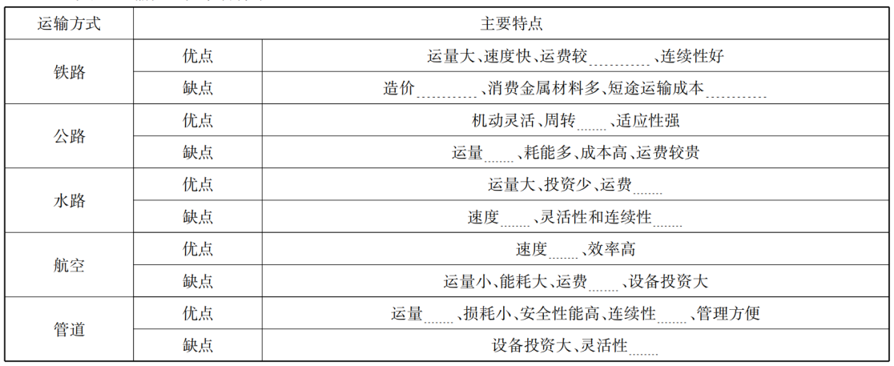
2. 交通运输发展的方向： 化、 化、 化和 化。
三、 交通运输布局
1. 交通运输网(如右图)
2. 影响交通运输布局的主要因素： 、社会、 、自然等。
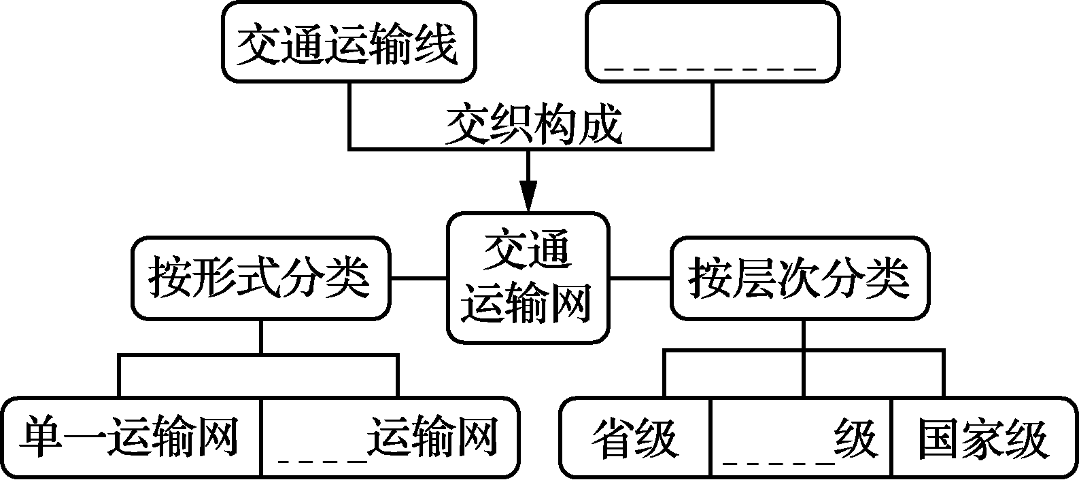
3. 典型案例：南昆铁路的建设。
(1) 影响因素：国民经济的发展、 、 的进步等。
(2) 重要意义：带动、繁荣沿线地区的经济，促进西南地区 发展。
考点二 交通与聚落
一、 交通运输方式变化的影响
交通方式的变化 | 对聚落空间形态的影响 | 典例
新的交通方式发展 | 带动 的变化 | 嘉兴的城市形态随水路(江南运河)和陆路(沪杭铁路)运输的发展而变化
某种交通方式的衰落 | 影响聚落空间形态的演变 | 随着大运河的淤塞、 的发展、京沪铁路的建成，沿运河城市发展缓慢，城市(如扬州)沿河伸展的空间形态基本保持不变
二、 交通运输布局变化的影响
1. 表现：聚落的空间形态往往沿 扩展，并以此为主要发展轴。
2. 实例：株洲市主要沿 铁路发展。武汉市位于 与 汇合处，城市空间形态呈现沿江分布的特点。
考点三 交通与商业网点
一、 对商业网点密度的影响

区域 | 交通运输布局的影响 | 商业网点密度
山区 | 地势起伏，交通运输线路稀少，运输方式
平原 | 交通便利，商业网点沿 分布
二、 对商业网点分布位置的影响
1. 原因：商业网点的位置要求有便利的 ，这样才能吸引大量购物者，即以 为原则。
2. 表现：很多商业网点建立在市区环路边缘或市区边缘的 。
三、 对商业中心的影响
1. 大城市的商业中心的 和 ，与交通运输的发展和变化密切相关。
2. 集镇：在 上发展起来，交通线路的改变常会引起集镇的 或 。
【课中目标预设】
测试内容 | 测试要求
交通运输布局 | 结合实例，说明运输方式和交通布局与区域发展的关系

【重难点化解】主要交通运输方式的选择
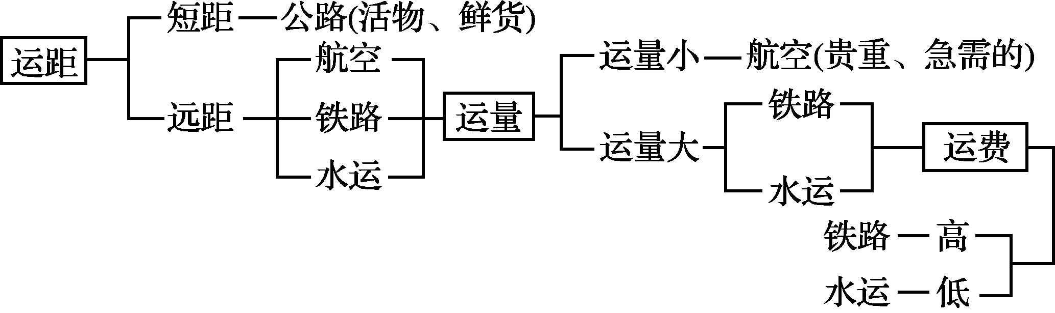
1. 适用范围
空运：贵重、急需、数量不大的货物。
公路：短途、量小及容易死亡、变质的活物和鲜货。
铁路：远程、量大。
水运：大宗笨重、远程、不急需的货物。
2. 选择
交通运输方式的选择：本着“多、快、好、省”的原则，首先要掌握各种运输方式的特点，根据货运的需要，先看距离是远还是近，再看运量是多还是少、费用是贵还是便宜，用对比法来选择最佳运输方式。
三、 交通运输与区域发展的关系
1、 交通运输布局的目的
实现区域运输的合理化，以获得最大的经济效益和社会效益。
2、 区域发展对交通运输布局的影响
a. 交通运输需求与交通运输布局
(1) 一般而言，交通运输需求量较小，则布局的交通线标准较低、站点规模较小；交通运输需求量较大，则需要布局的交通线标准较高、站点规模较大。
(2) 交通运输布局还要注意不同运输方式之间的衔接和转运效率，综合性交通运输枢纽便应运而生。
(3) 区域交通运输需求增长的特点，决定了区域交通运输布局变化的特点。
b. 资金与交通运输布局
(1) 经济较为落后的地区，交通线和站点较为稀疏，且质量较低；经济发达的地区，交通线和站点较为密集，且质量较高。
(2) 随着区域的发展，区域经济水平提升，从而有足够资金推动交通运输建设相关技术水平的提高，使交通运输布局更加灵活。
3、交通运输布局对区域发展的影响
a. 促进区域经济发展
(1) 交通运输使区域经济发展所需要的要素合理流动，实现空间上的优化配置。
(2) 便捷的交通运输缩短了不同区域之间的时空距离，使一个区域的经济活动可以辐射其他区域，甚至世界各地，从而加快经济发展速度，提升经济发展水平。
(3) 交通运输可以直接拉动原材料、能源、建筑、旅游等行业的发展，增加就业。
b. 对聚落发展的影响
(1) 交通枢纽是旅客和货物集散、周转的地方，服务于客、货集散的餐饮、旅馆、装卸、包装、批发和零售等产业便在交通枢纽集聚。在客、货吞吐量大的交通枢纽，还会集聚与货物相关的制造业，并促进其他产业的发展，往往会形成规模较大的城市。
(2) 重要交通运输线路或运输方式的变化，会引起区域内客、货运输方向和集散地的变化，从而促使商业网点甚至商业中心城市的变化。
4、缓解城市交通问题的方法
优先发展公共交通；明确道路分工；加大道路建设；减少出行距离；合理规划停车场；错开出行高峰。
【课后巩固训练】《38分钟》P58-60页

